**Tugas Batch Processing**

1. **Database Setting**

* Create Scheme/database source & dwh :

**create** **database** project3_source;

**create** **database** project3_dwh;

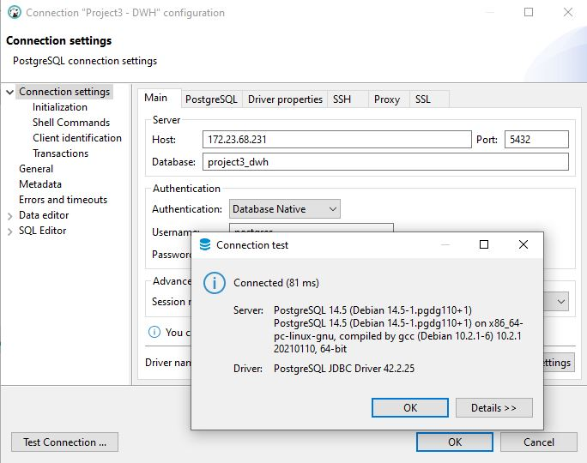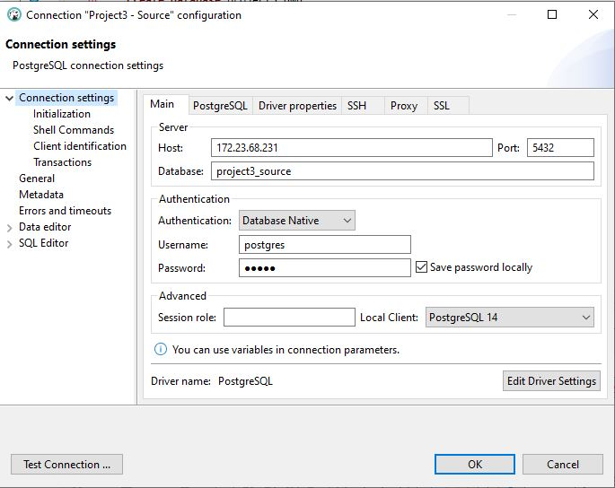

* Create Table To database source

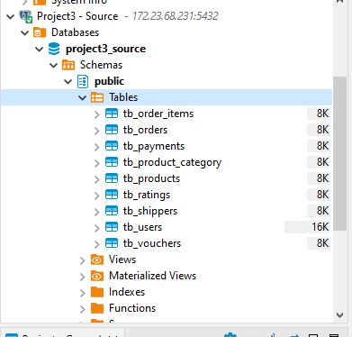

* 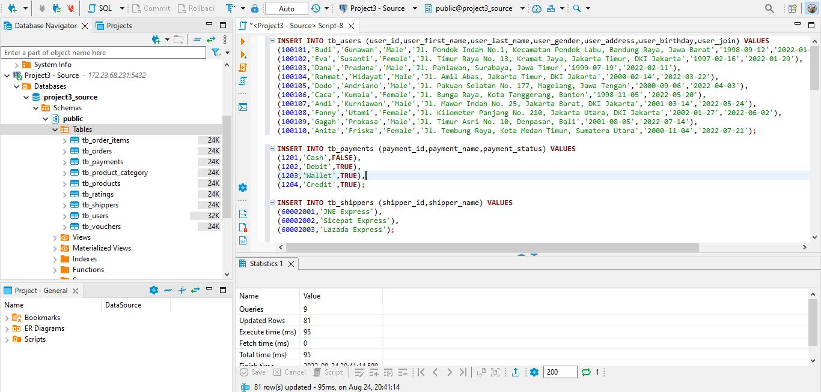Insert data to database source

1. **Repository Process Setting**

* Create Virtualenv (name=venv)

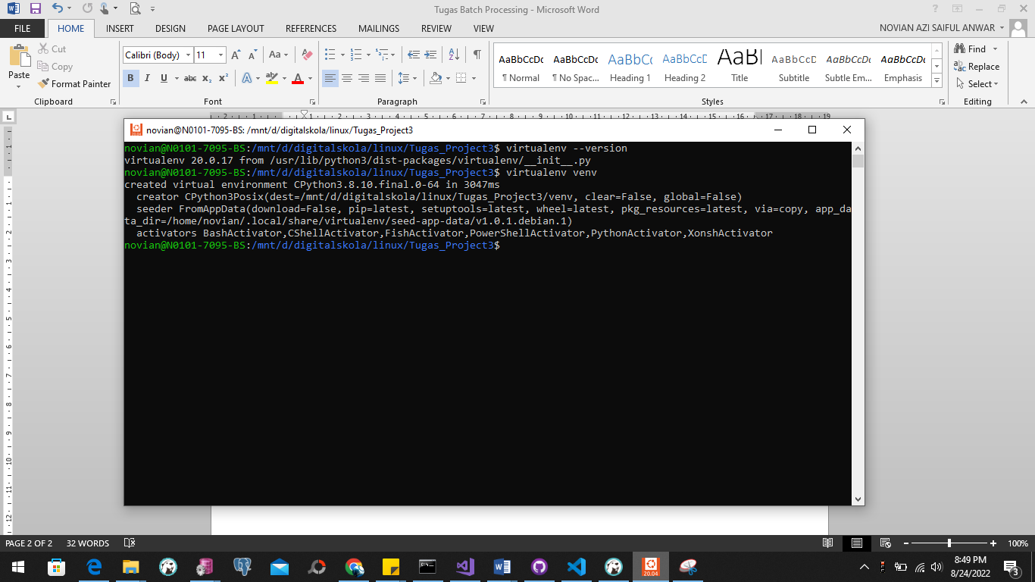

* Virtualenv repository

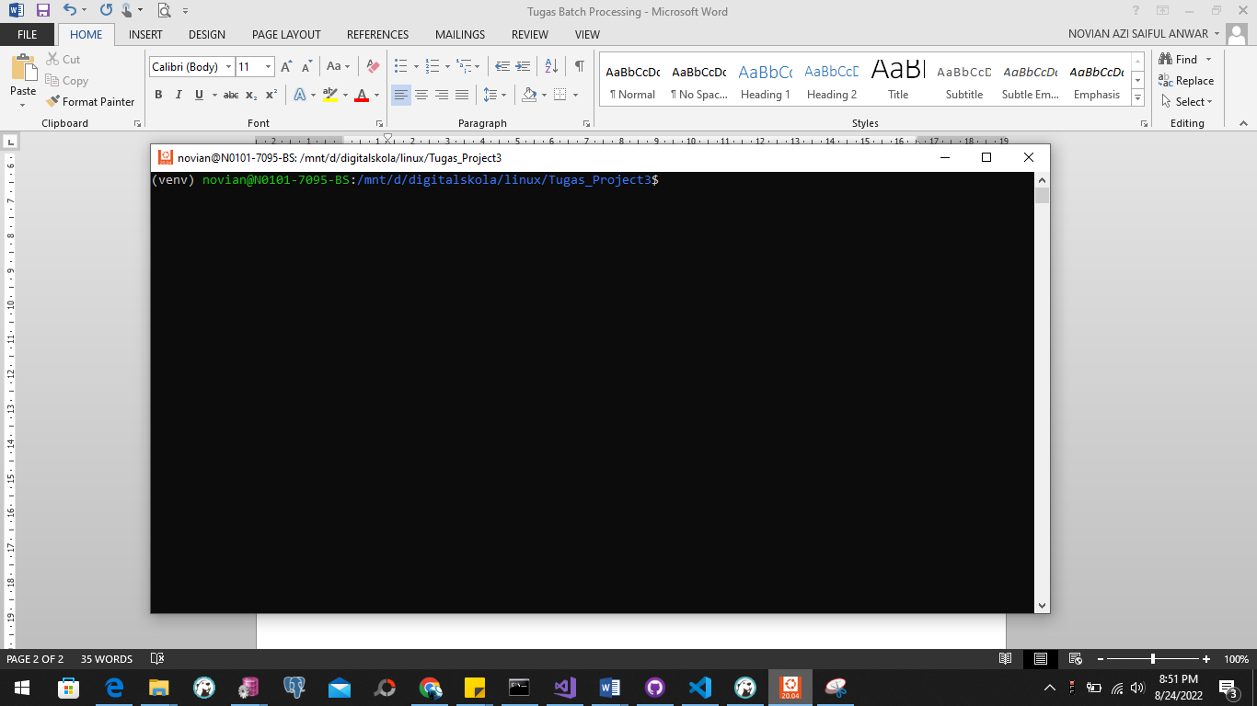

1. **Create ETL with Python**

* Create file config.json yang merupakan pustaka database yang akan digunakan

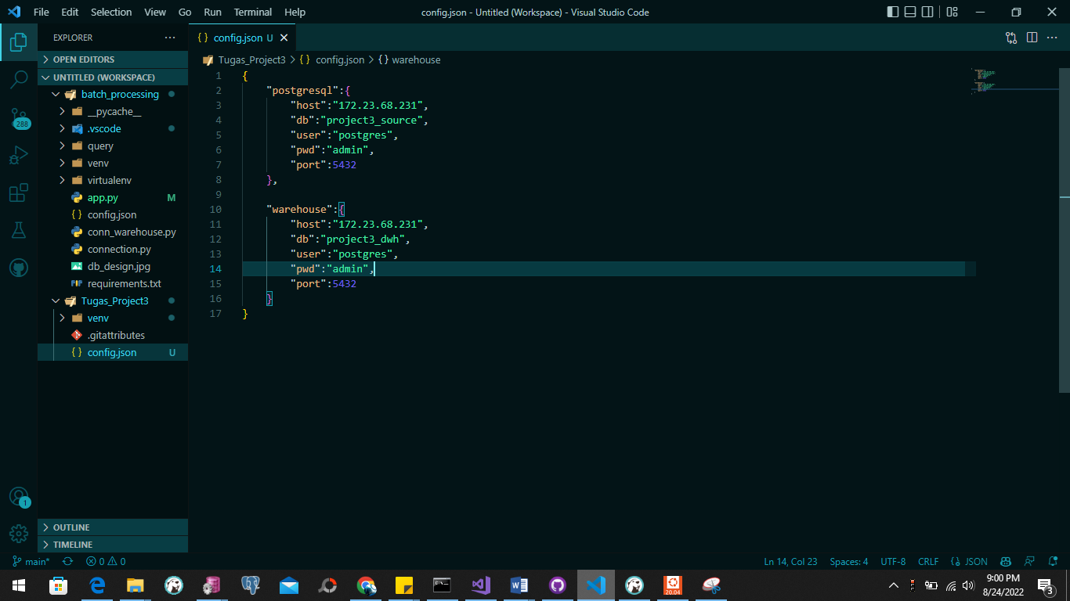

* Query Create table dim_users & fact_orders

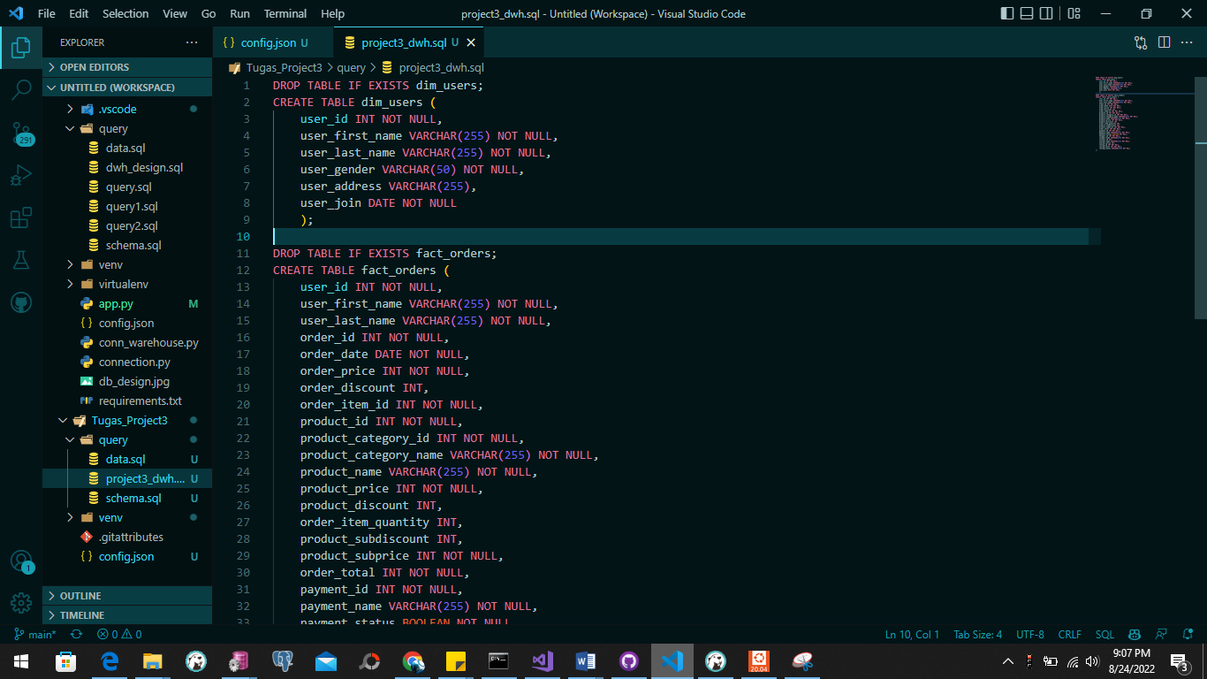

* Create conn_warehouse.py, yang merupakan file koneksi ke database warehouse

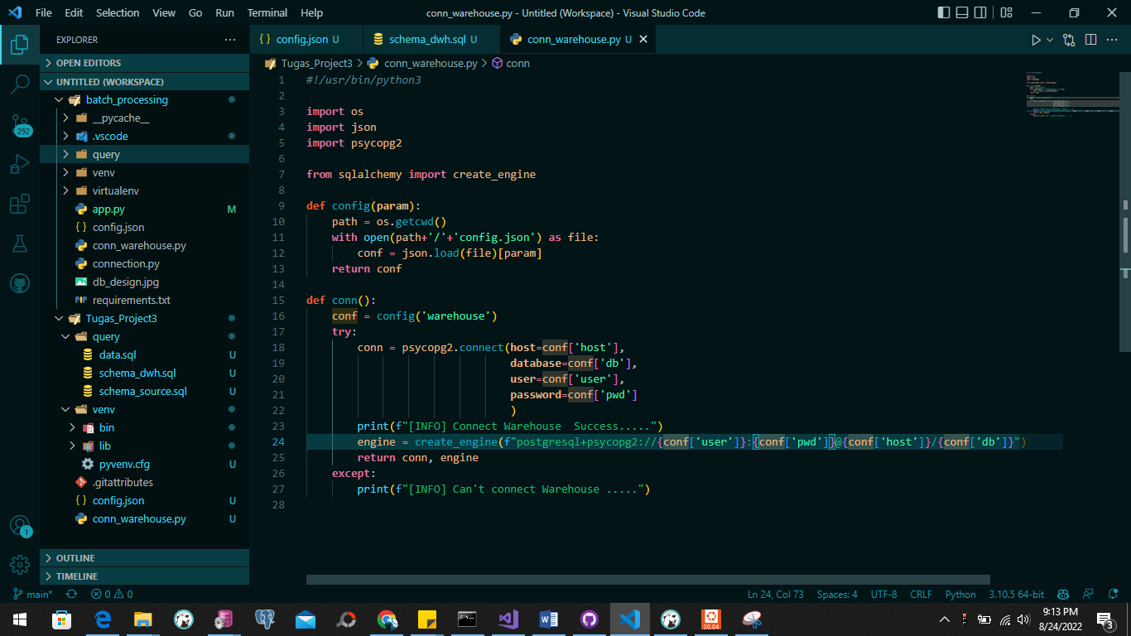

* Create connection_source.py, yang merupakan file koneksi ke database Source

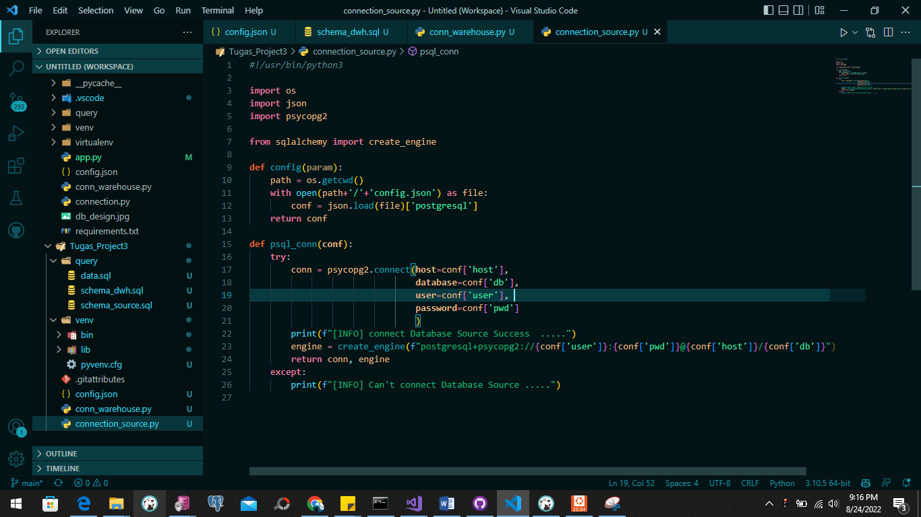

1. **Running ETL Python using WSL Ubuntu**

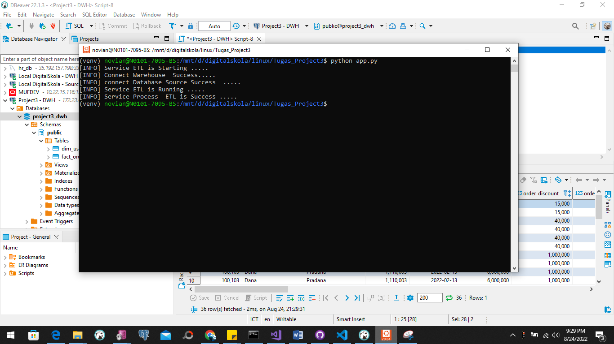

1. **Result ETL Process**

* Table dim_users, table ini tergenerate atau terbentuk dan terisi otomatis ketika file python (app.py) dijalankan

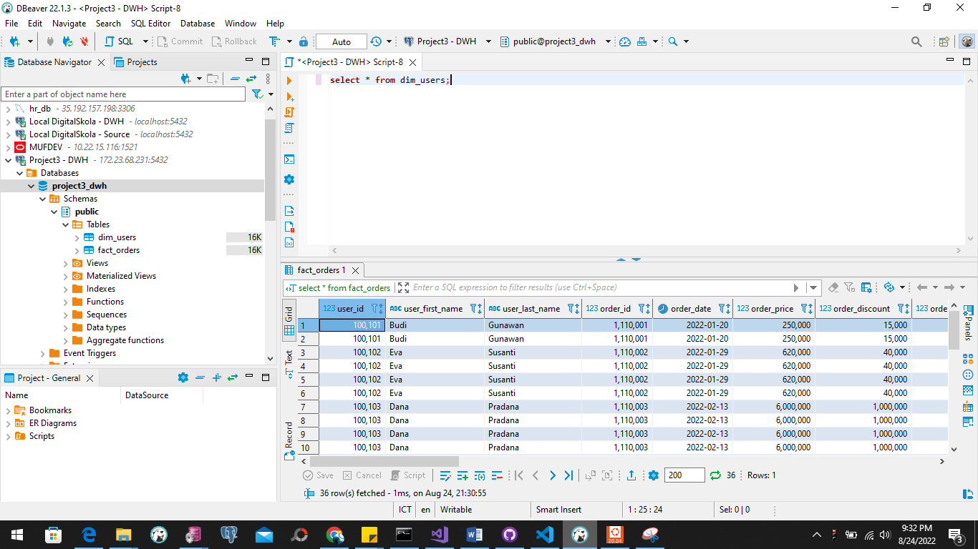

* Table fact_orders, table ini tergenerate atau terbentuk dan terisi otomatis ketika file python (app.py) dijalankan

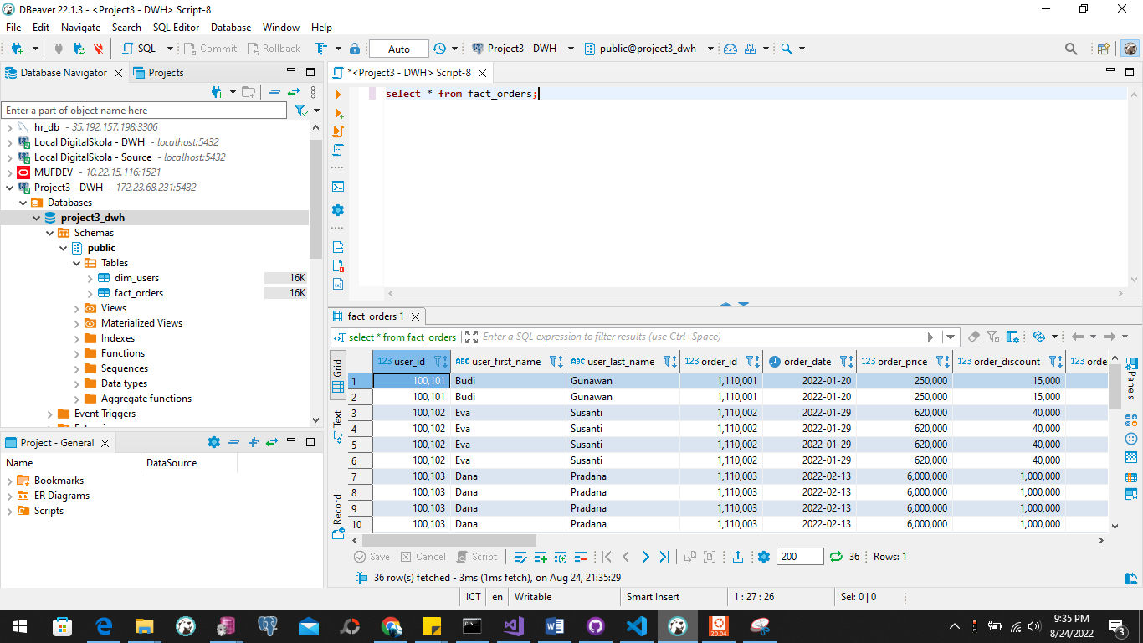

1. **Create requirements.txt**

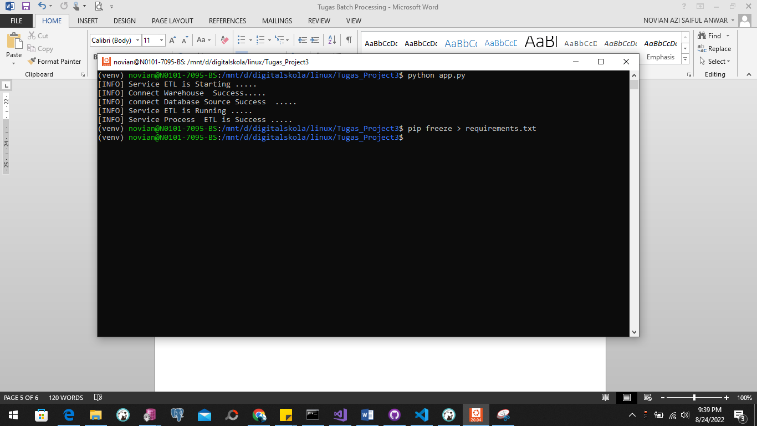

1. **Link Github :**

<https://github.com/novianazi/DE_Project3.git>